Eletiva 7c semana de 26/06 - 03/07 Prof Alessandro 2 aulas
Bom dia a todos .
Nesta semana iremos estudar um pouco o Maracatu , esta linda dança brasileira .
Sendo assim vou pedir para vocês lerem o texto abaixo e fazer um resumo no caderno .
E também assistirem os vídeos abaixo e acrescentarem um comentário .
https://www.youtube.com/watch?v=iF4j747M8Hg
https://www.youtube.com/watch?v=8Q1DHokUeF8
https://www.youtube.com/watch?v=d-o_5-KRgzQ

A origem, significado e características do maracatu.
O maracatu é uma manifestação do folclore brasileiro que envolve dança e música.
Sua origem remonta a época do Brasil Colonial e consiste em uma mistura das culturas africana, portuguesa e indígena.
É portanto uma expressão genuinamente brasileira e foi criada no estado de Pernambuco, sendo presente, sobretudo, nas cidades de Olinda, Recife e Nazaré da Mata.
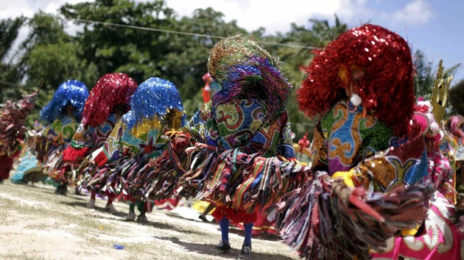

Características do Maracatu

- presença da religiosidade: características de religiões africanas;
- danças elaboradas;
- junção de dança e música;
- figurinos coloridos e extravagantes;
- mistura das culturas africana, portuguesa e indígena.
A espiritualidade é um traço característico nas manifestações do maracatu, sendo presente a sua relação com as religiões de matriz africana.
As danças, que apresentam semelhanças com o candomblé, são bem elaboradas, especialmente as das baianas e das damas do paço.
Na maior parte das vezes são as baianas que cantam, no entanto, todos podem participar do coro.

Origem: como surgiu o Maracatu?

O maracatu tem origem afro-brasileira e surgiu no estado de Pernambuco no século XVIII. Tem a sua expressão mais antiga datada de 1711.
Suas origens são incertas, mas relacionam-se com o candomblé e com a coroação dos reis do Congo.
O rei do Congo foi uma figura que surgiu para administrar os povos negros trazidos para o Brasil a fim de serem escravizados. Dessa forma, os colonizadores portugueses incentivavam as homenagens prestadas e utilizavam a coroação como técnica de dominação.
Com o seu fim, surge o cortejo, que representa uma corte simbólica e que passa a fazer parte do carnaval de Recife; o mesmo aconteceu com o frevo.

Tipos de Maracatu

Há dois tipos de maracatu: o maracatu nação e o maracatu rural. Conheça sobre essas vertentes e o que as diferencia.

Maracatu Nação ou Baque Virado

A expressão mais antiga de maracatu é o Maracatu Nação, também chamado de Baque Virado. Ele é feito em cortejo, onde são conduzidas bonecas negras feitas de madeira e ricamente vestidas, as chamadas calungas.
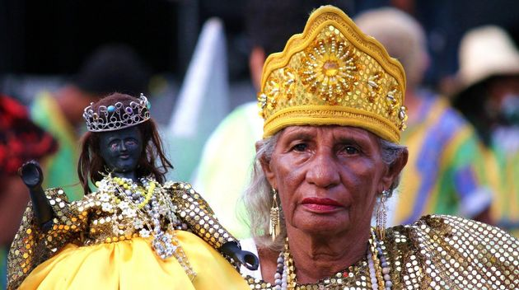Dama do paço carregando uma calunga em Maracatu Nação (Baque Virado)
Essas bonecas místicas são carregadas pelas damas do paço e, apesar da sua importância, o rei e a rainha é que são os seus personagens principais da festa. Isso porque a festa está relacionada à coroação dos reis do Congo.

Personagens do Maracatu Nação

Os dançarinos do maracatu nação representam personagens históricos.
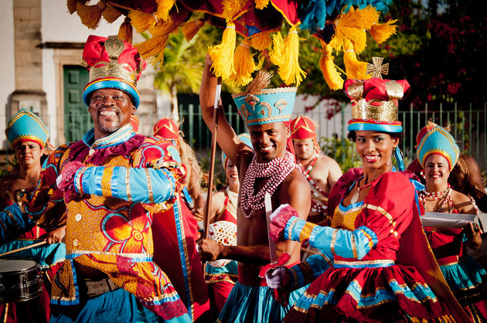Personagens do Maracatu Nação
A composição do cortejo, que é formado entre 30 e 50 componentes, segue sempre uma ordem:
- Porta-bandeira ou porta-estandarte, que se veste à moda de Luís XV. No estandarte, além do nome da agremiação, também consta o ano da sua criação.
- Dama do paço, que são 1 ou 2, e que carregam a calunga.
- Calunga, a boneca negra que representa uma rainha morta.
- Corte, formada pelo casal de duques, o casal de príncipes e o embaixador. A figura do embaixador não é obrigatória.
- Realeza, o rei e a rainha.
- Escravo, o qual carrega um pálio ou um guarda-sol que protegem a realeza.
- Yabás, conhecidas como baianas.
- Caboclo de pena, representa os índios, e também é uma figura facultativa.
- Batuqueiros, os que utilizam os instrumentos, sendo assim responsáveis pelo ritmo da dança.
- Catirinas ou escravas, dançarinas que puxam a dança.
O rei e a rainha do maracatu são títulos conquistados de forma hereditária.

Maracatu Rural ou Baque Solto

Também conhecido como Baque Solto, esse tipo de maracatu é típico de Nazaré da Mata, município localizado na Zona da Mata de Pernambuco.
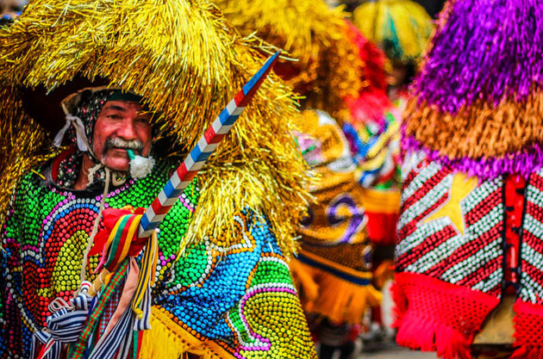Caboclo de lança, personagem de destaque do Maracatu Rural (Baque Solto)
Sua origem apareceu posteriormente ao Maracatu Nação, despontando por volta do século XIX.
Seus participantes são basicamente trabalhadores rurais. Há uma figura bastante importante nesse tipo de vertente, que é o caboclo de lança, sendo o personagem de destaque.
Ele se veste de forma bastante característica, com um grande volume de fitas coloridas na cabeça, uma gola coberta de lantejoulas e uma flor branca pendurada na boca.

Maracatu Nação x Maracatu Rural

O maracatu nação é típico da zona metropolitana de Recife e é o ritmo afro-brasileiro que existe há mais anos. O batuqueiro e os instrumentos usados por ele são muito importantes nesse tipo de maracatu.
Enquanto isso, o caboclo de lança é a figura mais importante do maracatu rural.
Enquanto o maracatu nação surge como o cortejo de uma corte imperial; no maracatu rural o cortejo representa as brincadeiras dos trabalhadores rurais.
Além disso, há distinção nas composições dos cortejos e de seus personagens, o que diferencia ambas manifestações.

Instrumentos do Maracatu
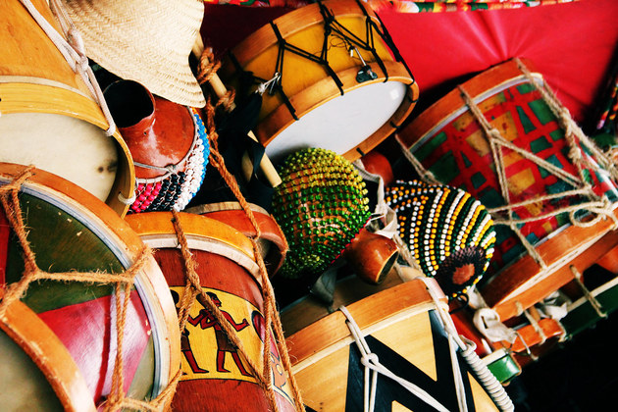Alguns dos instrumentos de percussão usados no Maracatu
No maracatu são utilizados instrumentos de percussão, como: caixas, ganzás, gonguês, taróis e tambores, conhecidos como alfaias no maracatu.
Também são utilizados instrumentos de sopro como trombones e cornetas.

(Fonte : todamateria.com.br/maracatu )

